有机基本概念的梳理和综合
[命题趋向]
《考试大纲》中对有机基本概念的要求主要有以下几点：
（1）理解基团、同分异构、同系物的概念。
（2）了解常见简单烷烃、烯烃、炔烃等常见有机物的命名方法。了解有机物的基本分类方法。
近几年高考试题关于有机物基本概念的考查主要有以下几种常见题型：
（1）关于有机物的分类。根据组成元素将有机物分成烃、烃的衍生物两大类。烃可以分成饱和烃与不饱和烃两类，也可根据烃分子中碳碳键特征分成烷、烯、炔、芳香烃等。烃的衍生物可以根据其中所含的官能团分成酚、醇、醛、酸等几大类。还可以分成合成有机物、天然有机物等等。高考试题常会列出一些生活中常见的有机物、中学化学未出现过的有机物等，要求考生判断其类别。
（2）有机物与生活在常识问题的联系。联系实际、联系生活是新课程改革的一个重要导向，分省命题后的高考中可能会更加强调联系生活实际问题。
（3）有机物命名。有机物命名是一个重要基础知识，往年高考也出现过考查有机物命名的试题。只要平时复习中整理过这类知识，遇到这类试题就较容易解答，所以复习中对这类知识要国以重视，不要留下盲点。
（4）有机反应类型的判断。判断有机反应类型是高考试题必考内容之一，可以有选择题、有机推断题等题型来考查这个知识点。
[知识体系和复习重点]
1．根据官能团去理解有机物的分类方法：
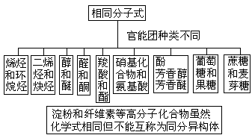
2．主要掌握简单的烷烃、烷基的命名方法，简单的烯、炔的命名方法，苯及其衍生物的命名，简单的醇、醛、酸、酯的命名等等。理解基、官能团、同系物等概念。
还要注意归纳课本出现过的一些反应产物的名称。如，纤维素跟硝酸反应生成的“三硝酸纤维素酯”、甘油跟硝酸反应的产物叫“三硝酸甘油酯”（俗名也叫“硝化甘油”）、苯跟浓反应产物叫苯磺酸、葡萄糖银镜反应生成产物叫葡萄糖酸等等。复习中也要重视某些有机物的俗名，能够根据俗名判断有机物的结构。
3．有机反应主要类型归纳
 | 下属反应 | 涉及官能团或有机物类型 | 其它注意问题
取代反应 | 酯水解、卤代、硝化、磺 化、醇成醚、氨基酸成肽、皂化、多糖水解、肽和蛋白质水解等等 | 烷、苯、醇、羧酸、酯和油脂、卤代烃、氨基酸、糖类、蛋白质等等 | 卤代反应中卤素单质的消耗量；  酯皂化时消耗NaOH的量（酚跟酸形成的酯水解时要特别注意）。
加成反应 | 氢化、油脂硬化 | C=C、C≡C、C=O、苯环 | 酸和酯中的碳氧双键一般不加成；  C=C和C≡C能跟水、卤化氢、氢气、卤素单质等多种试剂反应，但C=O一般只跟氢气、氰化氢等反应。
消去反应 | 醇分子内脱水  卤代烃脱卤化氢 | 醇、卤代烃等 | 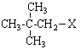 、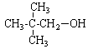等不能发生消去反应。
氧化反应 | 有机物燃烧、烯和炔催化氧化、醛的银镜反应、醛氧化成酸等 | 绝大多数有机物都可发生氧化反应 | 醇氧化规律；  醇和烯都能被氧化成醛；  银镜反应、新制氢氧化铜反应中消耗试剂的量；  苯的同系物被KMnO₄氧化规律。
还原反应 | 加氢反应、硝基化合物被还原成胺类 | 烯、炔、芳香烃、醛、酮、硝基化合物等 | 复杂有机物加氢反应中消耗H₂的量。
加聚反应 | 乙烯型加聚、丁二烯型加聚、不同单烯烃间共聚、单烯烃跟二烯烃共聚 | 烯烃、二烯烃（有些试题中也会涉及到炔烃等） | 由单体判断加聚反应产物；  由加聚反应产物判断单体结构。
缩聚反应 | 酚醛缩合、二元酸跟二元醇的缩聚、氨基酸成肽等 | 酚、醛、多元酸和多元醇、氨基酸等 | 加聚反应跟缩聚反应的比较；  化学方程式的书写。

[典型题析]
[例1] （2003年上海市高考化学试题）下列物质一定不是天然高分子的是（ ）
A．橡胶 B．蛋白质 C．尼龙 D．纤维素
[解析]答案选C。
本题主要考查有机物的分类。有机物的分类是研究有机物必需具备的最基础的知识，每年的高考中都会有涉及有机物分类的试题。
题中的四种物质都是高分子化合物，要注意橡胶有天然橡胶和人工合成橡胶两类。
[例2]（2002年上海高考综合试题）橡胶属于重要的工业原料。它是一种有机高分子化合物，具有良好的弹性，但强度较差。一为了增加某些橡胶制品的强度，加工时往往需进行硫化处理。即将橡胶原料与硫磺在一定条件下反应；橡胶制品硫化程度越高，强度越大，弹性越差。下列橡胶制品中，加工时硫化程度较高的是（ ）
A．橡皮筋 B．汽车外胎 C．普通气球 D．医用乳胶手套
[解析]答案选B。本题主要考查用有机化学基础知识解决实际问题的能力。橡皮筋、汽车外胎、普通气球、乳胶手套等都是生活中常见的物品，橡胶的合成、橡胶的硫化是化学基础知识。试题中给予一定的提示，可以测试考生接受提示信息、运用信息的敏捷性。
“橡胶本身的弹性很好，但强度较差”，“硫化程度越高，强度越大，但弹性越差”，这些都是试题中给出的重要信息。再从生活经验可知，乳胶手套的弹性最好，汽车外胎需要有很高的强度，所以硫化程度较高的应是汽车外胎。
[例3]（2004年广东、广西等省高考大综合试题）下列5个有机化合物中，能够发生酯化、加成和氧化3种反应的是（ ）
①CH₂＝CHCOOH ②CH₂＝CHCOOCH₃ ③CH₂＝CHCH₂OH
④CH₃CH₂CH₂OH ⑤CH₃CH₂CHO
A．①③④ B．②④⑤ C．①③⑤ D．①②⑤
[解析]答案选C。
本题主要考查常见官能团的性质。碳碳双键、醇羟基、醛基、羧基等都是中学化学中常见的官能团，了解这些官能团的结构和特性等是有机化学学习的起码要求。所以高考试题经常会考到这类试题。
醇羟基跟羧基能发生酯化反应，碳碳双键、醛基等能发生加成反应，碳碳双键、醇羟基、醛基等能被氧化。①③⑤等三种有机物都符合题设条件。
[例4]2003年3月，中科院蒋锡夔院士和中科院上海有机化学所计国桢研究员因在有机分子簇集和自由基化学研究领域取得重大成果，而荣获国家自然科学一等奖。据悉，他们在研究过程中曾涉及到如下一种有机物。请根据所示化合物的结构简式回答问题：
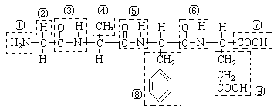
（1）该化合物中，官能团⑦的名称是__________，官能团①的电子式是__________。该化合物是由______个氨基酸分子脱水形成的。写出该化合物水解生成的氨基酸的结构简式（任写一种）______________________________________________________，并写出此氨基酸与氢氧化钠溶液反应的化学方程式___________________________________________。
（2）上海有机化学研究所在我国氟化学理论研究和氟产品以及核化学工业等方面作出过重大贡献，如F₄₆就是用的四氟乙烯与全氟丙烯共聚得到的，若两种单体物质的量之比1:1，试写出这种高聚物的结构简式______________________。已知三氟苯乙烯（三个氟均连在苯环上）的分子式为C₈H₅F₃，则它的异构体除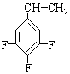还有另外五种是_______________。
[解析]（1）羧基，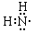。4。H₂NCH₂COOH，H₂NCH₂COOH+NaOHH₂NCH₂COONa+H₂O。（或另外三种氨基酸及对应的反应式）

（2）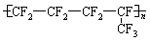或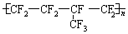。

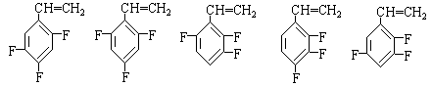
[评注]起点高，落点还是在中学有机化学基础知识。这道可能较好地测试对有机物结构简式的观察能力、化学方程式和同分异构体的书写能力。
[专题预测与专题训练]
1．下列关于有机物的叙述正确的是（ ）
A 有机物都是非电解质 B 熔点低的化合物都是有机物
C 不含氢的化合物也可能是有机物 D 含有碳元素的化合物都是有机物
2．人们一向把碳的氧化物、碳酸盐看作无机物的原因是（ ）
A 都是碳的简单化合物 B 不是从生命体中取得
C 不是共价化合物 D 不具备有机物典型的性质和特点
3．下列说法中错误的是（ ）
①化学性质相似的有机物是同系物
②分子组成相差一个或几个CH₂原子团的有机物是同系物
③若烃中碳、氢元素的质量分数相同，它们必定是同系物
④互为同分异构体的两种有机物的物理性质有差别，但化学性质必定相似
A ①②③④ B 只有②③ C 只有③④ D 只有①②③
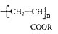
4．聚丙烯酸酯类涂料是目前市场上流行的墙面涂料之一，它具有弹性好，不易老化、耐擦洗、色泽亮丽等优点。右边是聚丙烯酸酯的结构简式，它属于（ ）
①无机化合物 ②有机化合物 ③高分子化合物
④离子化合物 ⑤共价化合物
A．①③④ B．①③⑤ C．②③⑤ D．②③④
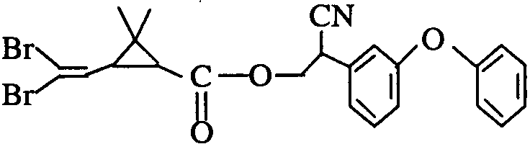
5．拟除虫菊酯是一类高效、低毒、对昆虫具有强烈触杀作用的杀虫剂，其中对光稳定的溴氰菊酯的结构简式如右图：
下列对该化合物叙述正确的是（ ）
A．属于芳香烃 B．属于卤代烃
C．在酸性和碱性条件下都不能水解 D．在一定条件下可以发生加成反应
6．生物学家预言，21世纪是木材化工产品的世纪，利用木材得到纤维素，用纤维素不能得到的物质是（ ）
（A）蛋白质 （B）玻璃纸 （C）苯酚 （D）葡萄糖
7．下列物质中不属于单糖的是（ ）
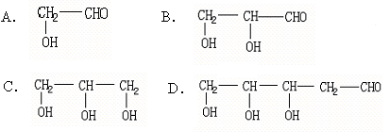
8．人们把食品分为绿色食品、蓝色食品、白色食品等。绿色植物通过光合作用转化的食品叫做绿色食品，海洋提供的食品叫蓝色食品，通过微生物发酵制得的食品叫白色食品。下面属于白色食品的是（ ）。
（A）食醋 （B）面粉 （C）菜油 （D）海带
9．为了测定一种气态烃A的化学式，取一定量的A置于一密闭容器中燃烧，定性实验表明产物是CO₂、CO和水蒸气。学生甲、乙设计了两个方案，均认为根据自已的方案能求出A的最简式，他们测得的在有关数据如下（图中的箭头表示气流的方向，实验前系统内的空气已排尽）：
甲方案：燃烧产物$\vec{\text{Å¨ÁòËá}}$增重2.52g$\vec{\text{¼îÊ¯»Ò}}$增重1.32g$\vec{\text{µãÈ¼}}$生成CO₂1.76g
乙方案：燃烧产物$\vec{\text{¼îÊ¯»Ò}}$增重5.60g$\vec{\text{ÆÈÈ}\text{CuO}}$增重0.64g$\vec{\text{Ê¯»ÒË®}}$增重4g
试回答：
（1）根据两方案，你认为能否求出A的最简式?
（2）请根据你选择的方案，通过计算求出A的最简式
（3）若要确定A的分子式，是否需要测定其它数据?为什么?
10．美籍埃及人泽维尔用激光闪烁照相机拍摄到化学反应中化学键（注：即分子内原子之间的相互作用）断裂和形成的过程，因而获得1999年诺贝尔化学奖。激光有很多用途，例如波长为10.3微米的红外激光能切断B(CH₃)₃分子中的一个B－C键，使之与HBr发生取代反应：B(CH₃)₃＋HBr$\underline{\underline{\text{10}\text{.}3\text{微米的激光}}}$B(CH₃)₂Br＋CH₄。而利用9.6微米的红外激光却能切断两个B—C键，并与HBr发生二元取代反应。
（1）试写出二元取代的化学方程式： 。
（2）现用5.6g B(CH₃)₃和9.72g HBr正好完全反应，则生成物中除了甲烷外，其他两种产物的物质的量之比为多少？
11．某烃能与Br₂反应生成3种一溴代物。8.6g烃进行溴代反应完全转化成一溴代物时，将放出的气体通入500mL 0.2mol/L的氢氧化钠溶液，恰好完全中和。该烃不能使溴水或酸性高锰酸钾溶液褪色。请写出该烃可能的结构简式和名称。
12．写出下列各烃的名称（采用系统命名法）
（1）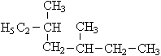 （2）(CH₃)₂CH(CH₂)₂CHC₂H₅(CH₂)₂CH₃
（3）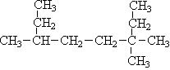 （4）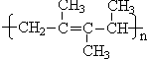
（5）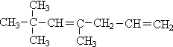（6）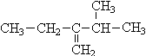
13．请将下列高分子材料合成时所用的单体的结构简式填入下表：
编号 | 名称 | 结构简式 | 单体
例 | 涤纶  （的确凉） | 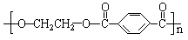 | HOCH₂CH₂OH  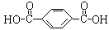
1 | 异戊橡胶 | 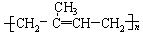
2 | 锦纶  （尼龙6） | 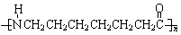
3 | ABS树脂 | 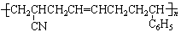
14．第一个人工合成的抗菌素-氯霉素合成步骤如下（方程式未配平）：
反应①：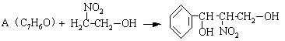
反应②：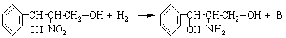
反应③：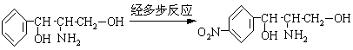
反应④：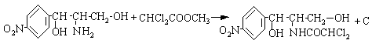
回答下列问题：
（1）A的结构简式是____________；B的分子式是______；C的名称是_________。
（2）反应①的类型是________，反应④的类型是_________，（填加成、消去或取代）。
（3）氯霉素能否发生水解反应？____________。原因是__________________。
参考答案：1C。2D。3A。4C。5D。6AC。7AC。8A。
9．（1）甲方案能够求得A的最简式 （2）CH₄ （3）不需要，因为最简式中，H的含量已经达到最大，实际上最简式就是A的分子式
10．（1）B(CH₃)₃＋2HBr＝B(CH₃)Br₂＋2CH₄
（2）n〔B(CH₃)₂Br〕︰n〔B(CH₃)Br₂〕＝4︰1
11．CH₃CH₂CH₂CH₂CH₂CH₃ 正己烷 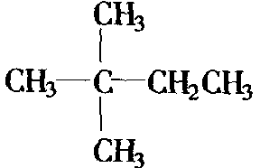 2，2－二甲基丁烷
12．（1）3,5－二甲基庚烷
（2）2－甲基－5－乙基辛烷
（3）3,3,6－三甲基辛烷
（4）聚2,3－二甲基－1,3－戊二烯
（5）4,6,6－三甲基－1,4－庚二烯
（6）3－甲基－2－乙基－1－丁烯
13．
编号 | 名称 | 结构简式 | 单体
例 | 涤纶  （的确凉） |  | HOCH₂CH₂OH
1 | 异戊橡胶 |  | CH₂=C(CH₃)CH=CH₂
2 | 锦纶  （尼龙6） |  | 已内酰胺
14．（1）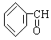；H₂O；甲醇。
（2）加成，取代。
（3）能。分子中包含“肽键”“碳氯键”。
（逆向分析反应①可得出A的结构简式为C₆H₅CHO。用质量守恒定律分析反应②可得出B物质是水。用质量守恒定律分析反应④可知C是甲醇。试题看起来起点较高，便考查的是最基础的化学规律。）

